Les métiers d’autrefois
Utilise le lien suivant pour répondre aux questions.
S’il ne fonctionne pas directement utilise la fonction copier/coller
https://metiersdautrefois.wordpress.com/2014/03/11/lavandiere/

- Où travaille la lavandière ? | 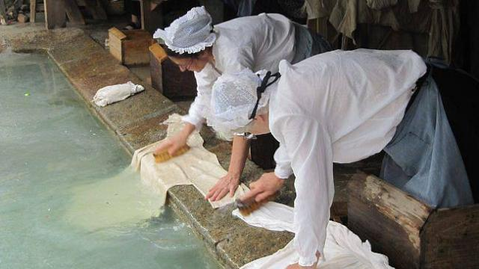
2- Qu’est ce qu’un cuvier ? | 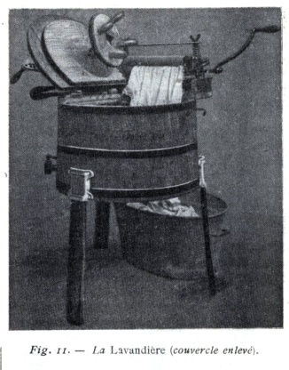
3- A quoi sert une planche à laver ? | 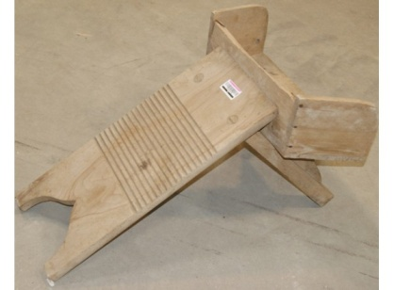
4- Qu’est qu’un carrosse ? | 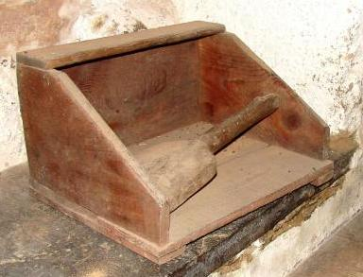

5- A quoi serT une Pinces à linge en bois ? | 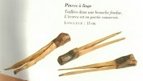
6- A quoi serT un battoir ? | 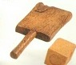
- Qu’est ce qu’une fouille ? | 